Федеральное государственное бюджетное учреждение науки
Институт геологии и природопользования Дальневосточного отделения Российской академии наук (ИГиП ДВО РАН)

Лаборатория наноминералогии

Заведующий лабораторией: академик РАН Моисеенко В.Г.

Сцинтилляционный гамма - спектрометр Прогресс-5 | Дата измерения: 14.09.2022  г. Благовещенск

Проба N код журнала 64

(параметр прибора - 137Cs и ЕРН)

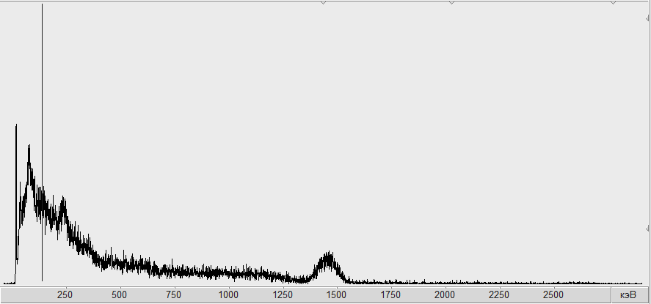
Величина, ед.изм | Измерено  y ± 2*u(y) | Наилучшая оценка  ŷ | Расширенная неопределенность  2*u(ŷ)
137Cs, Бк/кг | 0,6819 ± 3,3438 | 0,6819 | 3,343
226Ra, Бк/кг | 8,2382 ± 5,8522 | 8,238 | 5,852
232Th, Бк/кг | 14,5384 ± 6,7018 | 14,53 | 6,701
40K, Бк/кг | 951 ± 206 | 951 | 206

Вес измеряемой пробы: 1000 грамм

Размерность пробы: 2 мм (просушенная)
Измерение проводила: м.н.с. Синякова Н.И.

Федеральное государственное бюджетное учреждение науки
Институт геологии и природопользования Дальневосточного отделения Российской академии наук (ИГиП ДВО РАН)

Лаборатория наноминералогии

Заведующий лабораторией: академик РАН Моисеенко В.Г.

Сцинтилляционный гамма - спектрометр Прогресс-5 | Дата измерения: 14.09.2022  г. Благовещенск

Проба N код журнала 64

(параметр прибора – 137Cs и 222Rn)
Величина, ед.изм | Измерено  y ± 2*u(y) | Наилучшая оценка  ŷ | Расширенная неопределенность  2*u(ŷ)
137Cs, Бк/кг | -4,1767 ± 3,2987 | 0 | 3,298
222Rn, Бк/кг | 62,2614 ± 9,4594 | 62,26 | 9,459

Вес измеряемой пробы: 1000 грамм

Размерность пробы: 2 мм (просушенная)
Измерение проводила: м.н.с. Синякова Н.И.

Федеральное государственное бюджетное учреждение науки
Институт геологии и природопользования Дальневосточного отделения Российской академии наук (ИГиП ДВО РАН)

Лаборатория наноминералогии

Заведующий лабораторией: академик РАН Моисеенко В.Г.

Сцинтилляционный гамма - спектрометр Прогресс-5 | Дата измерения: 14.09.2022  г. Благовещенск

Проба N код журнала 64

(параметр прибора - 224, 226, 228 Ra)
Величина, ед.изм | Измерено  y ± 2*u(y) | Наилучшая оценка  ŷ | Расширенная неопределенность  2*u(ŷ)
224Ra, Бк/кг | -4,5607 ± 6,9443 | 0 | 6,944
226Ra, Бк/кг | 18,6081 ± 6,7871 | 18,6 | 6,787
228Ra, Бк/кг | 11,3 ± 12,9 | 11,3 | 12,9

Вес измеряемой пробы: 1000 грамм

Размерность пробы: 2 мм (просушенная)
Измерение проводила: м.н.с. Синякова Н.И.

Федеральное государственное бюджетное учреждение науки
Институт геологии и природопользования Дальневосточного отделения Российской академии наук (ИГиП ДВО РАН)

Лаборатория наноминералогии

Заведующий лабораторией: академик РАН Моисеенко В.Г.

Сцинтилляционный гамма - спектрометр Прогресс-5 | Дата измерения: 14.09.2022  г. Благовещенск

Проба N код журнала 64

(параметр прибора - 228Th и 212Bi)
Величина, ед.изм | Измерено  y ± 2*u(y) | Наилучшая оценка  ŷ | Расширенная неопределенность  2*u(ŷ)
228Th, Бк/кг | 11,3898 ± 7,4862 | 11,38 | 7,486

Вес измеряемой пробы: 1000 грамм

Размерность пробы: 2 мм (просушенная)
Измерение проводила: м.н.с. Синякова Н.И.

